ALGINATOS - OVERVIEW

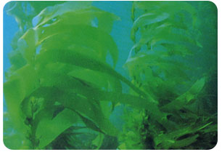

Alginatos são polissacarídeos de ocorrência natural em algas pardas na costa Norte do Chile. Representam 30% a 60% da composição da alga e se acumulam nas paredes celulares e espaços intracelulares, o que resulta em sua estrutura flexível, necessária para as condições de crescimento no ambiente marinho.
O ácido algínico e seus sais (alginatos) presentes nas algas são amplamente utilizados como aditivos alimentares, farmacêuticos, cosméticos e na manufatura têxtil, devido as suas propriedades únicas de solubilidade a frio e alta estabilidade ao calor.

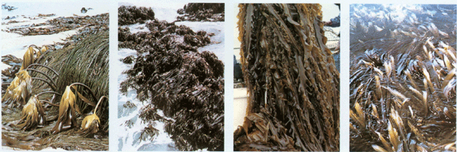
Algas pardas – Fonte Kimica Corporation

Processamento
O ácido algínico e seus derivados se transformam na forma comercial (alginatos) mediante várias operações que incluem a extração e purificação das algas, utilizando reações de trocas iônicas e esterificação.
Existem dois métodos de processamento para produzir ácido algínico: o denominado método por precipitação de ácido e o método por precipitação de cálcio. Desde a sua fundação a empresa Kimica Corporation vem desenvolvendo e aplicando o método de precipitação de ácido. O método de precipitação de ácido se ajusta perfeitamente a produção de ácido algínico mais puro por meio de redução e controle de cálcio que afetam diretamente as propriedades e funcionalidade do ácido algínico e seus derivados, os alginatos.

Processamento Alginatos

Solubilidade de alginatos
O ácido algínico pode ser combinado com os cátions monovalentes Na K ou ester formando sais solúveis em meio aquoso. Quando combinado com cálcio, o ácido algínico forma sais insolúveis.
Os sais de alginato são insolúveis em óleos e solventes orgânicos.

Tipos de Alginatos | Solubilidade
 | Água quente/fria | Óleos e Gorduras | Solventes orgânicos
Ácido algínico | Insolúvel | Insolúvel | Insolúvel
Alginato de sódio | Solúvel | Insolúvel | Insolúvel
Alginato de potássio | Solúvel | Insolúvel | Insolúvel
Alginato de cálcio | Insolúvel | Insolúvel | Insolúvel
Alginato de propileno glicol | Solúvel | Insolúvel | Insolúvel

Estrutura Química
O ácido algínico é um polissacarídeo composto de dois tipos de ácidos: Manurônico (M) e Gulurônico (G) que podem se ligar de acordo com as estruturas:
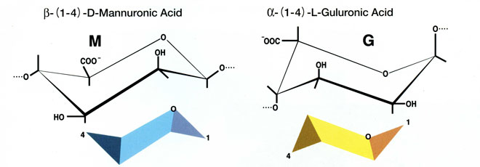

Ligações M-M
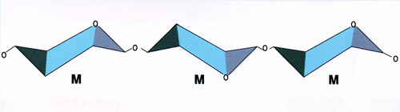

Ligações G-G
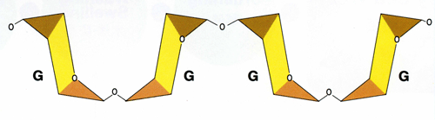

Ligações M-G
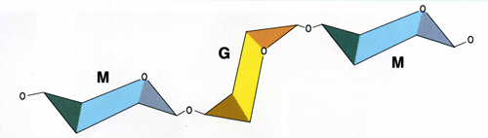

Diferenças na relação M/G impactam na configuração molecular e consequentemente na funcionalidade, capacidade e força de gelificação.

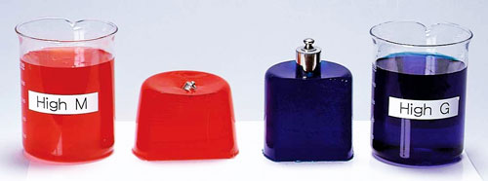

Os grupos carboxílicos M e G podem reagir com cátions formando géis estáveis ao calor. Obtém-se um gel suave e elástico com os alginatos onde se predomina o ácido manurônico (M), enquanto onde se predomina o ácido gulurônico (G) obtêm-se um gel firme e quebradiço.

Gelificação
A maior vantagem dos alginatos é o seu comportamento em soluções aquosas. Uma variedade de cátions se combina com os grupos carboxílicos dos alginatos formando géis irreversíveis, estáveis a altas temperaturas.
Ao agregar-se o alginato em água, obtém-se uma solução de alginato viscosa que apresenta uma propriedade de fluxo laminar propício para espessamento. Nesta etapa o alginato tem um comportamento pseudoplástico.

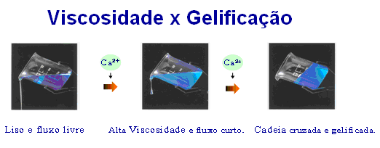

Com a adição de um cátion, em geral cálcio, têm-se como resultado a gelificação.
O uso de soluções homogêneas é essencial para obter a máxima performance dos alginatos. A carga negativa dos grupos carboxílicos dos alginatos promove a repulsão entre estes grupos o que resulta em uma solução instável. Uso de agentes dispersantes e sistema de dispersão adequado, além das características físico-químicas do meio são pontos importantes a serem considerados. O alginato de sódio, em particular, tem forte afinidade com água e requer maior cuidado para se obter uma solução aquosa uniforme. Baixa dispersão em água pode ocorrer se o alginato for adicionado muito rapidamente, formando grumos não completamente hidratados.
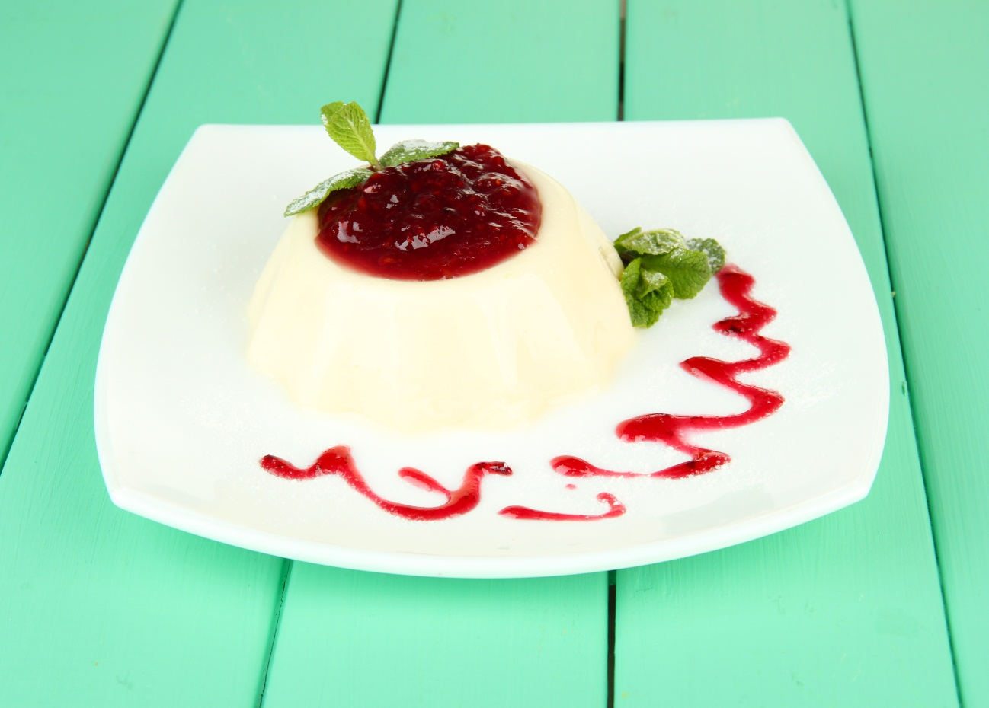

Para se obter gelificação, deve-se considerar a velocidade da reação de gelificação que pode ser controlada mediante o ajuste da velocidade de liberação do cálcio segundo:

- Seleção de tipo adequado de sal de Cálcio (liberação rápida, média, lenta).
- Uso de sequestrante compatível.
- Ajuste ao pH apropriado.

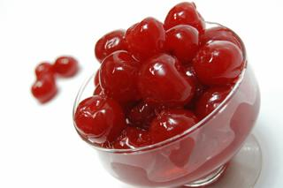

No mecanismo de formação de gel o Cálcio “Ca²^{+”} se encaixa nas estruturas de ácido algínico como uma caixa de ovo sendo demonstrado na figura:

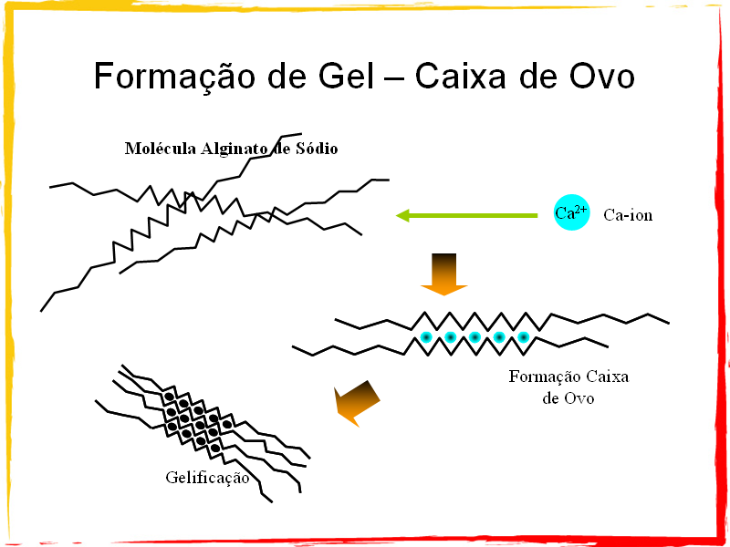

O gel de alginato formado não se rompe quando o gel sofre tratamento térmico (mesmo esterilização ou quando se aplicam processos de congelamento e descongelamento).
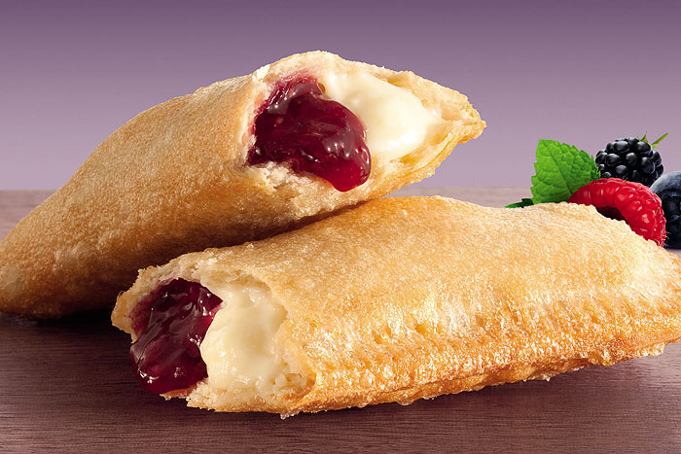

Alginatos apresentam propriedades únicas permitindo o processamento em baixas temperaturas e obtenção de produtos resistentes em altas temperaturas.

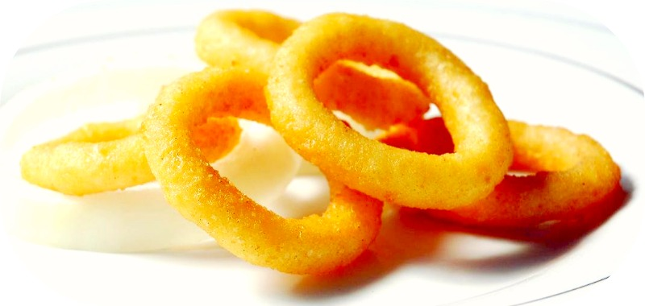
Devido a esta propriedade única, podem ser utilizados em uma ampla variedade de produtos como recheios forneáveis e produtos submetidos a fritura. O gel obtido, de alta estabilidade, permite processar produtos com formatos definidos (anéis de cebola, análogos de frutas, vegetais, técnica de esfericação da gastronomia molecular, molde de próteses dentárias).
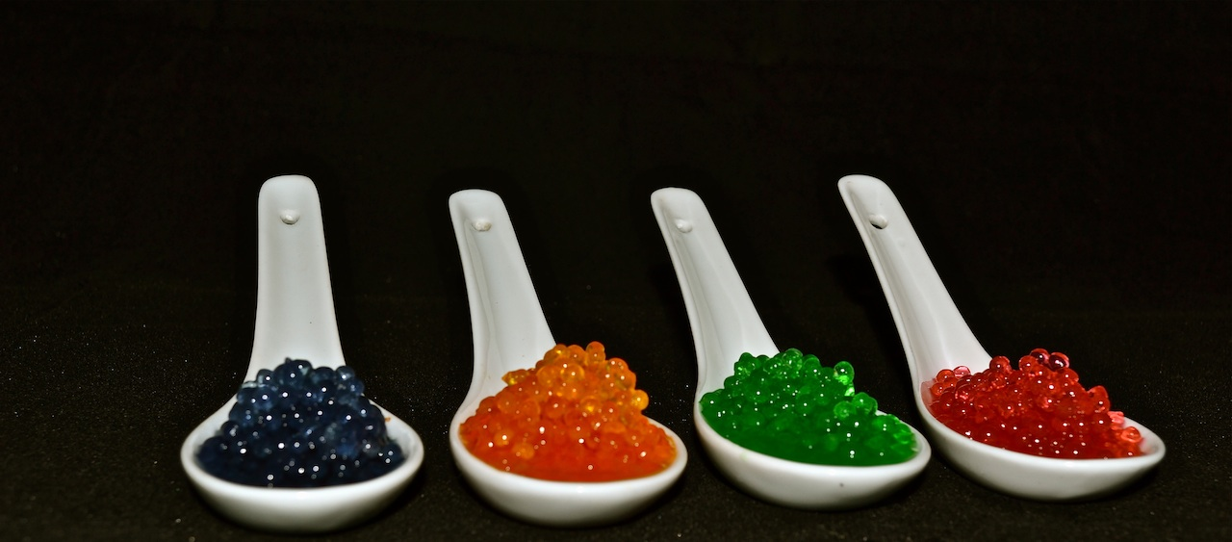
Esferificação
Os alginatos de propileno glicol não formam géis em presença de cálcio. Estáveis em baixo pH e alta concentração de cálcio, são empregados na estabilização de espumas com baixas dosagens (cervejas) e se destacam pelas propriedades emulsificantes, desejáveis em molhos de preparo a frio.
Comparando-se com outros hidrocolóides, os alginatos se destacam devido:
- Gelificação controlável (Uso de íon Ca⁺⁺ /sequestrante adequados).
- Possibilidade de obtenção de texturas variando desde viscosidade até géis elásticos ou rígidos.
- Géis estáveis ao calor.
- Obtenção de géis sem necessidade de aquecimento ou resfriamento.
- A forma “Alginato de propileno glycol (PGA)” têm propriedades emulsificante e estabilizante de espuma.

* Ana Lúcia Barbosa Quiroga é gerente P&D da Vogler Ingredients.

Vogler Ingredients Ltda.
www.vogler.com.br

